УДК 621.9
ПЕРСПЕКТИВЫ ИСПОЛЬЗОВАНИЯ НАНОДОБАВОК ДЛЯ МОДИФИКАЦИИ МАТЕРИАЛОВ, ИСПОЛЬЗУЮЩИХСЯ В СРЕДСТВАХ БРОНЕЗАЩИТЫ

Судник Л.В., Абашин М.И., Галиновский А.Л., Хафизов М.В.
Беларусь, Минск, НИИ ИП с ОП; Россия, Москва, МГТУ им. Н.Э. Баумана

В статье рассматривается задача получения новых наноструктурированных материалов содержащих ультрамелкодисперсные порошки на основе бемита. Данные порошки обладают большей, в сравнении с обычными порошками, адгезионной активностью и, как показали исследования, могут изменять ряд функционально-эксплуатационных характеристик композиционной конструкционной керамики (ККК) и высокомолекулярного полиэтилена (ВМП). В статье делаются выводы, что тандемное применение данных материалов в слоистых конструкциях средств индивидуальной бронезащиты позволит повысить ее эффективность.
Ключевые слова: нанопорошок, бемит, высокомолекулярный полиэтилен, композитная керамика, прочность, бронеэлемент

In the article is considered the problem of a new nanostructured materials creation which containing ultrafine powders on a basis of boehmite. These powders possess bigger adhesive activity, in comparison with usual powders, and as showed researches, can change a number of functional and operational characteristics of composite constructional ceramics and high-molecular polyethylene. In the article conclusions are drawn that tandem application of these materials in layered designs of means of an individual armored protection will allow increasing its efficiency.
Keywords: nanopowder, boehmite, high-molecular polyethylene, composite ceramic, strength, hard plate

Высокомолекулярный полиэтилен (ВМП) занимает свою нишу в производстве изделий машиностроения. Учитывая его высокие прочностные характеристики и малый вес, этот материал широко используется для изготовления панелей обладающих бронезащитными свойствами [1]. Опыт совместных исследований МГТУ им. Н.Э. Баумана (Россия) и НИИ ИП с ОП (Республика Беларусь) показали, что применение нанопорошков бемита (γ-AlO(OH)) может значительно улучшить эксплуатационные свойства композиционной конструкционной керамики (ККК), и, прежде всего, ее динамические характеристики [2, 3]. При этом морфология исходных частиц бемита регулируется параметрами синтеза, что позволяет в достаточно широком диапазоне варьировать морфологию исходного материала и его свойства [2, 4]. Однако до сих пор бемит не применялся при изготовлении ВМП. Учитывая невозможность теоретически оценить выходные эксплуатационные характеристики такого материала, в основе исследования была заложена экспериментальная отработка технологии его изготовления и контроля.
На первом этапе была поставлена задача изготовления партии экспериментальных образцов ВМП с добавками нанопорошка бемита. Известный факт существования оптимальной (с точки зрения динамических характеристик материала) концентрации нанопорошка, полученный на образцах из ККК, позволил сформировать гипотезу о наличии аналогичного оптимума значения концентрации бемита в ВМП. Отсутствие данных и невозможность получить их теоретически стали предпосылками для создания партии образцов, один из которых представлял собой чистый ВМП, а остальные содержали бемит в разной концентрации согласно установленному шагу.
Изучение морфологии образцов показало равномерное сеточное распределение бемита в образцах с рациональными значениями концентрации, а также наличие крупных конгломератов нанопорошка в образцах с высоким содержанием бемита (рис. 1г). Очевидно, при взаимодействии с ударником именно в данных конгломератах происходит зарождение и распространение трещин, что и приводит к хрупкому разрушению образца.
а) | б) | в) | г)
Рисунок 1 – сравнение морфологии образцов:
Чистый ВМП - образец №1 (а), низкое содержание порошка бемита – образец №2 (б), умеренное содержание бемита - образец №5 (в), высокое содержание бемита - образец №9 (г);
Электронный микроскоп, увеличение x300;

Следующим этапом стала проверка эксплуатационных свойств данного материала. В результате лабораторных испытаний на разрывной машине были получены диаграммы растяжения для всех из рассмотренных образцов. Полученные данные показывают, что поведение образца под нагрузкой и характер разрушения зависит от содержания в нем порошка бемита (рис. 2). При высокой концентрации бемита участок пластического течения исчезает, разрушение становится хрупким. Было установлено, что наличие нанопорошка бемита в ВМП, увеличивает его прочность на разрыв.
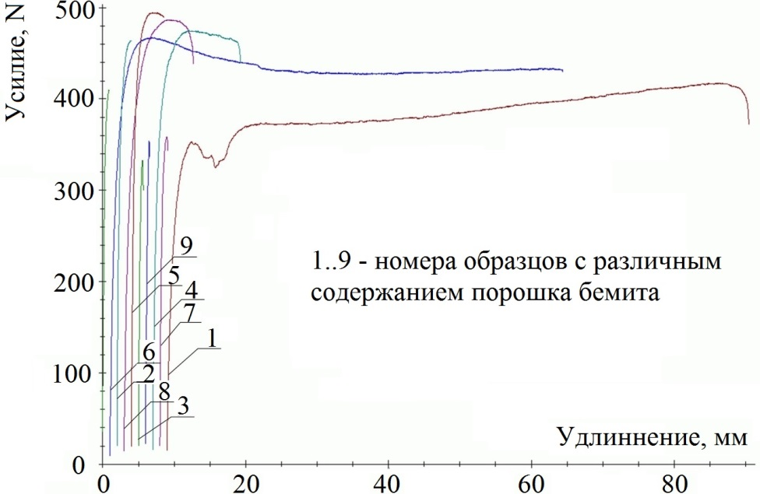
Рисунок 2 – Полученные диаграммы растяжения образцов ВМП с различным содержанием бемита

Таблица 1 –Результаты испытаний на прочность образцов ВМП
Номер образца | 1 | 6 | 4 | 8 | 5 | 2 | 7 | 3 | 9
Удлинение образца в %, по сравнению с чистым ВМП | 100 | 79 | 13,6 | 11,1 | 6,2 | 2,5 | 1,9 | 1,5 | 1,2
Усилие в %, по сравнению с чистым ВМП | 100 | 109 | 115 | 115 | 117 | 110 | 86 | 78 | 83
Из данных табл. 1 следует, что существует некоторая оптимальная концентрация по критерию обеспечения максимальной прочности при растяжении. Однако следует учитывать, что увеличение концентрации нанопорошка бемита способно повысить весовые характеристики изделий, что неблагоприятно скажется на эксплуатационных и эргономических свойствах готового изделия средств индивидуальной бронезащиты.
На следующем этапе были проведены динамические испытания образцов из ВМП с применением высокоскоростного сердечника с целью оценки их соответствующих характеристик. В результате было показано, что характер разрушения ВМП при динамическом воздействии также зависит от содержания в нем порошка бемита.
Таким образом было показано, что добавление нанопорошка бемита в ВМП позволяет значительным образом изменить его характеристики. При этом, меняя концентрацию бемита можно подстроить свойства модифицированного ВМП под решение определенной технической задачи, например, повысить его прочность при снижении пластичности, что, в частности, важно для снижения запреградного действия в средствах индивидуальной бронезащиты. В заключении отметим, что учитывая повышение прочностных характеристик рассмотренных в работе бронематериалов можно предположить повышение эффективности их совместной работы в составе многослойного тандемного пакета.
Данное исследование проводилось в рамках гранта РФФИ №12-08-33022-мол_а_вед.

Список литературы
- Чистяков, Е.Н. Российские бронежилеты и новые броневые материалы [Текст] / Е.Н. Чистяков, // Техника и вооружение вчера, сегодня, завтра.– 2013. - №8. - С. 2 – 5.
- Галиновский, А.Л. Технологические особенности создания конструкционной керамики с использованием наноразмерного порошка бемита и возможность её ультраструйной диагностики [Текст] / А.Л. Галиновский, С.Г. Муляр, Л.В. Судник //Известия вузов. Машиностроение. - 2013. - №11. - С. 64 - 69.
- Галиновский, А.Л. Применение гибридной диагностики для оценки эксплуатационных свойств конструкционной керамики [Текст] / А.Л. Галиновский, С.Г. Муляр, М.В. Хафизов // Известия ВУЗов. Машиностроение. - 2012. - №9. - С. 65 – 69.
- Галиновский, А.Л. Формирование и ультраструйная диагностика спечённого материала из наноразмерного порошка бемита [Текст] / А.Л. Галиновский, Л.В. Судник, М.И. Колпаков, М.В. Хафизов, С.Г. Муляр, Р.Р. Сайфутдинов //Научно-производственный журнал «Наноинженерия». – 2013. - №1(19). - С. 26 - 31.

Судник Лариса Владимировна - доктор технических наук, заместитель директора ГНУ "Институт порошковой металлургии", республика Беларусь, г. Минск, ул. Платонова, 12-Б. Тел. (+37517) 2947541, E-mail: Lsudnik@tut.by
Галиновский Андрей Леонидович - кандидат технических наук, профессор кафедры "Технология ракетно-космической техники" МГТУ им. Н.Э. Баумана, г. Москва, ул. 2-я Бауманская, д. 5. Тел. 8(916)158-00-64, E-mail: galcomputer@mail.ru
Хафизов Максим Васильевич - аспирант кафедры "Технология ракетно-космической техники"МГТУ им. Н.Э. Баумана, г. Москва, ул. 2-я Бауманская, д. 5. Тел. 8(915)398-79-85, E-mail: m-khafizov@mail.ru
Абашин Михаил Иванович – кандидат технических наук, ассистент кафедры "Технология ракетно-космической техники"МГТУ им. Н.Э. Баумана, г. Москва, ул. 2-я Бауманская, д. 5. Тел. 8(916) 752-42-69, E-mail: texhelp@list.ru

